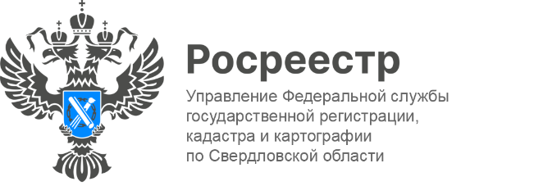

ПРЕСС-РЕЛИЗ

О вопросах контрольной и надзорной деятельности

31 мая состоялось заседание рабочей группы по координации реформы контрольной и надзорной деятельности в Свердловской области под руководством Первого Заместителя Губернатора Алексея Шмыкова. От Управления Росреестра по Свердловской области участие в заседании приняла заместитель руководителя Татьяна Янтюшева.

О трендах развития системы контроля (надзора) рассказал Константин Никитин - директор центра институционального развития контрольной (надзорной) деятельности Центра стратегических разработок (г. Москва). Он отметил работу Свердловской области и регионального министерства экономики за качественный подход к организации и реализации задач реформы контроля.

В ходе заседания представители федеральных органов контроля доложили об итогах контроля в 2023 году и принятых мерах по снижению нагрузок на бизнес.

- В Свердловской области по поручению губернатора Евгения Куйвашева ведется активная работа по формированию комфортных условий ведения бизнеса и развитию инвестиционного потенциала.
- В работе контрольных органов акцент делается на профилактику нарушений.
- В прошлом году контролеры провели более 125 тысяч профилактических мероприятий. Это на 30% больше, чем в 2022 году.

«За 2023 год отделом государственного земельного надзора Управления Росреестра по Свердловской области проведено более 17 700 профилактических мероприятий, из которых в адрес контролируемых лиц объявлено 9 095 предостережений о недопустимости нарушения обязательных требований, что на 18% больше, чем в 2022 году», - отметила Татьяна Янтюшева.

Фото: Минэкономики и терразвития Свердловской области

Контакты для СМИ
Пресс-служба Управления Росреестра по Свердловской области
+7 343 375 40 81

press66_rosreestr@mail.ru
www.rosreestr.gov.ru
620062, г. Екатеринбург, ул. Генеральская, 6 а.

